Scheda di partecipazione  Da compilare in ogni sua parte ed inviare via fax al numero 089.2583165 o all’email segreteria@cnasalerno.it  entro lunedì 17 giugno 2013.  ………………………………………………  (Cognome)  ………………………………………………  (Nome)  ………………………………………………  (Azienda)  ………………………………………………  (Indirizzo)  ………………………………………………  (Città)  ………………………………………………  (Tel.)  ………………………………………………  (Cell.)  ………………………………………………  (Fax)  ………………………………………………  (e-mail)  _____________________________  (timbro e firma) | Assemblea Elettiva  E’ convocata l’assemblea elettiva quadriennale dell’Unione CNA Artistico e Tradizionale: Ceramica, Lav. Metalli e pietre preziose, Lav. Pelle, Lav. Artistica del Vetro, Bigiotteria, Ferro battuto, Restauri e Lav. Artistica del legno,  per eleggere:  - Il Presidente e la Direzione  - I delegati all’assemblea della CNA Provinciale  - I delegati al Coordinamento Regionale  - I delegati all’Unione Nazionale.  Segreteria Organizzativa:  CNA Salerno C.so Vittorio Emanuele, 75  Tel. 089/2583108 - e-mail: segreteria@cnasalerno.it | 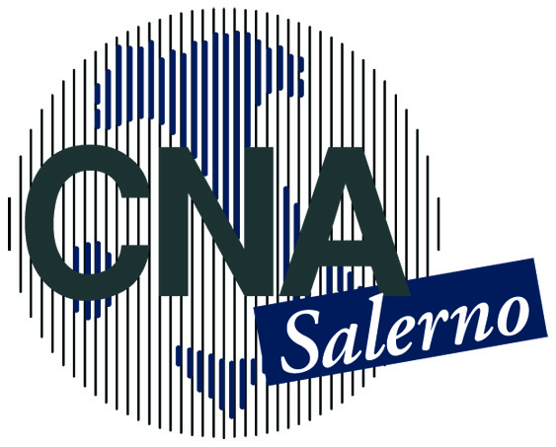  Artistico e Tradizionale  ASSEMBLEA ELETTIVA  Settore  Artistico e Tradizionale  Martedì 18 Giugno 2013  ore 19,30-21,30  Presso l’Ente Ceramica Vietrese  P. zza Matteotti – Pal. di Guardia  Vietri Sul Mare (Sa)

